***Подвижная игра является упражнением, готовящим ребенка к жизни. Увлекательное содержание, эмоциональная насыщенность игры побуждают ребенка к определенным умственным и физическим усилиям.***

***П. Ф. Лесгафт***

**Игра — непременный спутник детства**. Она дает возможность ребенку познать мир, учит общению, способствует физическому развитию, обогащает интеллектуально, создает жизненный положительный эмоциональный фон. Для детей каждая встреча с игрой — это праздник. В дошкольном учреждении созданы все условия, чтобы ребенок рос физически развитым, здоровым, жизнерадостным, чтобы ценности физической культуры, занятия физическими упражнениями и массовый спорт стали его повседневной потребностью.

В соответствии с требованиями программы по физической культуре подвижные игры проводятся в сочетании с гимнастикой, легкой атлетикой, спортивными играми, туризмом для успешного решения комплекса образовательных, воспитательных и оздоровительных задач:

* помогать формированию изгиба позвоночника;
* развитию сводов стопы;
* укреплению связочно - суставного аппарата;
* способствовать развитию всех групп мышц, в особенности мышц-разгибателей;
* правильному соотношению частей тела;
* совершенствованию деятельности сердечнососудистой и дыхательной системы.

Образовательные задачи подвижной игры предполагают совершенствование и закрепление навыков естественных движений в беге, прыжках, метаниях, а также умений, приобретенных на занятиях гимнастикой, легкой атлетикой, спортивными играми и туризмом.

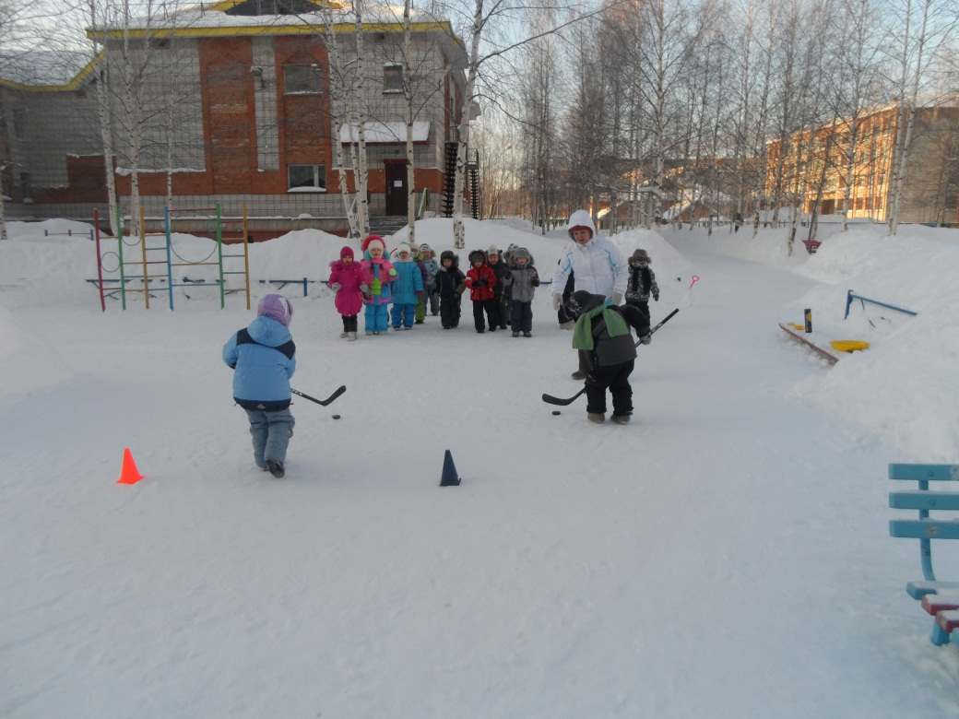

Подвижные игры в большой степени способствуют воспитанию физических качеств: быстроты, ловкости, силы, выносливости, гибкости, что немаловажно, эти физические качества развиваются в комплексе. Большинство подвижных игр требует от участников быстроты. Это игры, построенные на необходимости мгновенных ответов на звуковые, зрительные, тактильные сигналы, игры с внезапными остановками, задержками и возобновлением движений, с преодолением небольших расстояний в кратчайшее время. Постоянно изменяющаяся обстановка в игре, быстрый переход участников от одних движений к другим способствуют развитию ловкости.

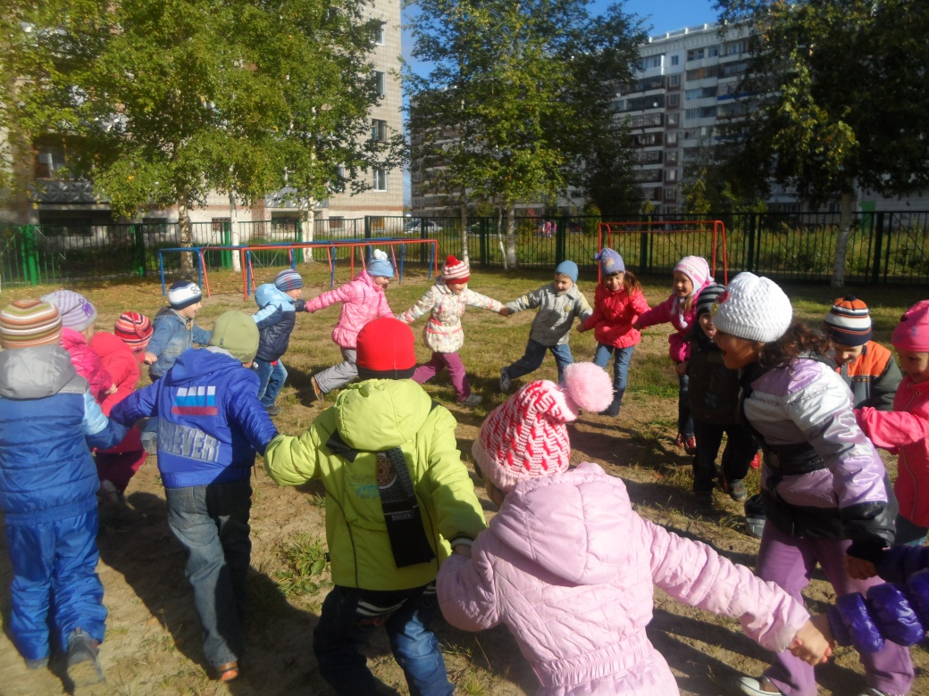

Для воспитания силы хорошо использовать игры, требующие проявления умеренных по нагрузке, кратковременных скоростно-силовых напряжений. Игры с многократными повторениями напряженных движений, с постоянной двигательной активностью, что вызывает значительные затраты сил и энергии, способствуют развитию выносливости. Совершенствование гибкости происходит в играх, связанных с частым изменением направления движений. Увлекательный игровой сюжет вызывает у участников положительные эмоции и побуждает их к тому, чтобы они с неослабевающей активностью многократно проделывали те или иные приемы, проявляя необходимые волевые качества и физические способности. Для возникновения интереса к игре большое значение имеет путь к достижению игровой цели - характер и степень трудности препятствий, которые надо преодолевать для получения конкретного результата, для удовлетворения игрой. Подвижная игра, требующая творческого подхода, всегда будет интересной и привлекательной для ее участников.

Значение физического воспитания дошкольников обусловлено потребностями государства в подготовке здорового, всесторонне физически развитого, трудоспособного подрастающего поколения к полноценному выполнению функций гражданина современного общества.